《新 聞 稿》
2017年9月臺灣採購經理人指數
發布記者會

中華經濟研究院提供
2017年10月2日
2017年9月，臺灣製造業採購經理人指數（PMI）已連續19個月呈現擴張，指數為58.7%。五項組成指標中，新增訂單、生產數量與人力僱用持續呈現擴張，供應商交貨時間為上升（高於50.0%），現有原物料存貨水準亦持續擴張。六大產業中，五大產業PMI呈現擴張，各產業依擴張速度排序為電子暨光學產業（64.2%）、交通工具產業（57.5%）、電力暨機械設備產業（57.4%）、化學暨生技醫療產業（55.1%）與基礎原物料產業（52.2%）。僅食品暨紡織產業PMI轉為緊縮，指數為46.9%。
非製造業經理人指數（NMI）已連續第7個月呈現擴張，惟擴張速度趨緩，指數下跌1.6個百分點至53.6%。四項組成指標中，商業活動（生產）、新增訂單及人力僱用皆持續擴張，供應商交貨時間為上升（高於50.0%）。9月八大產業中，六大產業NMI皆呈現擴張，依擴張速度排序為金融保險業（63.5%）、運輸倉儲業（61.0%）、教育暨專業科學業（59.7%）、資訊暨通訊傳播業（58.6%）、批發業（55.8%）與營造暨不動產業（50.5%）。住宿餐飲業（39.6%）與零售業（45.6%）則回報為緊縮。

以下節錄2017年9月PMI與NMI之重要內容：
一、製造業採購經理人指數（PMI）部分
1. 新增訂單（New Orders）擴散指數為60.4%
全體製造業之新增訂單指數已連續3個月維持在60.0%以上擴張速度，指數為60.4%。電子暨光學產業之新增訂單指數已連續8個月維持在60.0%以上的擴張速度，指數為69.7%。交通工具產業之新增訂單指數僅維持1個月的緊縮，本月隨即躍升16.3個百分點至62.5%。電力暨機械設備產業之新增訂單指數已連續11個月呈現擴張，惟指數續跌2.1個百分點至52.4%。化學暨生技醫療產業與基礎原物料產業之新增訂單指數已分別連續2與4個月呈現擴張，惟本月指數各回跌4.5與9.4個百分點至56.4%與51.1%。六大產業中，僅食品暨紡織產業之新增訂單指數中斷連續2個月擴張轉為緊縮，指數為39.7%，跌幅達19.6個百分點。
2. 生產（Production）擴散指數為60.7%
全體製造業之生產數量指數已連續3個月維持在60.0%以上擴張速度，指數為60.7%。電子暨光學產業之生產數量指數亦已連續7個月維持在60.0%以上的擴張速度，指數為68.8%。電力暨機械設備產業之生產數量指數已連續19個月呈現擴張，且指數回升6.0個百分點至57.1%。交通工具產業之生產數量指數僅維持1個月的緊縮，本月隨即躍升20.2個百分點至62.5%。化學暨生技醫療產業與基礎原物料產業之生產數量指數皆呈現擴張趨緩走勢，指數分別回跌7.6與4.8個百分點至51.1%與53.3%。六大產業中，僅食品暨紡織產業轉為回報生產數量為緊縮，指數下跌12.5個百分點至43.1%。

3. 人力僱用（Employment）擴散指數為57.8%
全體製造業之人力僱用數量指數為57.8%，連續第17個月呈現擴張。電子暨光學產業之人力僱用數量指數在2017年3月來到創編以來最快擴張速度後（67.7%）後，持續停留在60.0%左右擴張水準，指數為60.3%。交通工具產業之人力僱用數量指數已連續4個月維持在60.0%以上擴張速度，指數為60.4%。化學暨生技醫療產業與基礎原物料產業之人力僱用指數分別上升2.0與0.9個百分點至58.5%與54.4%。電力暨機械設備產業之人力僱用數量指數已連續9個月呈現擴張，惟擴張速度趨緩，指數下跌3.1個百分點至57.1%。食品暨紡織產業則持續回報人力僱用數量為持平（50.0%）。
4. 供應商交貨時間（Supplier Deliveries）擴散指數60.1%
供應商交貨時間指數在8月來到創編以來最高點（60.9%）後，指數微跌0.8個百分點至60.1%。六大產業已連續2個月全數回報供應商交貨時間較前月上升（高於50.0%）。電子暨光學產業之供應商交貨時間指數已連續9個月維持在60.0%以上的上升速度，指數為65.4%。化學暨生技醫療產業與交通工具產業已連續19和3個月回報供應商交貨時間指數為上升，且本月指數攀升1.0與2.3個百分點至54.3%與54.2%。食品暨紡織產業（55.2%）、基礎原物料產業（54.4%）與電力暨機械設備產業（57.1%）雖仍持續回報供應商交貨時間為上升，惟指數分別回跌4.1、1.4與2.0個百分點。
5. 現有原物料存貨（Inventories）擴散指數為54.2%
全體製造業之原物料存貨指數已連續18個月呈現擴張，且指數回升3.0個百分點至54.2%。化學暨生技醫療產業之存貨指數中斷連續3個月的緊縮轉為擴張，指數為55.3%，攀升幅度達8.6個百分點。電子暨光學產業與電力暨機械設備產業之現有原物料存貨指數已分別連續9和3個月呈現擴張，且指數各上升3.5與12.0個百分點至56.8%與63.1%。食品暨紡織產業與基礎原物料產業之現有原物料存貨指數皆已2個月呈現緊縮，指數各為46.6%與47.8%。交通工具產業之現有原物料存貨指數中斷連續10個月的擴張轉為緊縮，指數為47.9%，跌幅達13.6個百分點。
二、非製造業經理人指數（NMI）部分
- 商業活動/生產（Business Activity/Production）擴散指數為53.1%
全體非製造業之商業活動（生產）指數回跌3.9個百分點至53.1%，連續第7個月呈現擴張。八大產業中，五大產業回報商業活動（生產）為擴張，各產業依擴張速度排序為金融保險業（70.2%）、運輸倉儲業（62.0%）、資訊暨通訊傳播業（59.4%）、教育暨專業科學業（59.3%）與批發業（59.0%）。住宿餐飲業（33.3%）、零售業（42.6%）與營造暨不動產業（44.4%）則回報商業活動（生產）呈現緊縮。
- 新增訂單（New Orders）擴散指數為54.6%
全體非製造業之新增訂單（新增簽約客戶或業務）指數續跌1.3個百分點至54.6%，連續第7個月呈現擴張。八大產業中，五大產業回報新增訂單呈現擴張，各產業依擴張速度排序為金融保險業（74.0%）、運輸倉儲業（68.0%）、資訊暨通訊傳播業（65.6%）、教育暨專業科學業（63.0%）與批發業（59.2%）。住宿餐飲業（29.2%）與零售業（34.4%）則回報新增訂單呈現緊縮。僅營造暨不動產業回報持平（50.0%）。
- 人力僱用（Employment）擴散指數為53.1%
全體非製造業之人力僱用指數已連續7個月呈現擴張，指數為53.1%。八大產業中，六大產業回報人力僱用呈現擴張，依擴張速度排序為金融保險業（61.5%）、運輸倉儲業（58.0%）、教育暨專業科學業（57.4%）、零售業（55.6%）、批發業（53.8%）與資訊暨通訊傳播業（53.1%）。住宿餐飲業（45.8%）與營造暨不動產業（48.1%）回報人力僱用呈現緊縮。
- 供應商交貨時間（Suppliers’ Deliveries）擴散指數53.4%
全體非製造業已連續38個月回報供應商交貨時間（受託工作完成時間）較前月上升（高於50.0%），指數為53.4%。八大產業中，五大產業回報供應商交貨時間為上升，各產業依上升速度排序為營造暨不動產業（59.3%）、教育暨專業科學業（59.3%）、資訊暨通訊傳播業（56.3%）、運輸倉儲業（56.0%）與批發業（51.3%）。八大產業中僅金融保險業（48.1%）回報供應商交貨時間呈現下降。住宿餐飲業與零售業則回報供應商交貨時間為持平（50.0%）。
除上述PMI、NMI組成指標外，本月值得注意的參考指標如下
一、製造業之『原物料價格指數』、『未完成訂單指數』與『未來六個月的景氣狀況指數』
全體製造業之『原物料價格指數』在8月躍升9.8個百分點至73.0%後，再攀升2.3個百分點至75.3%。連續第19個月呈現上升（高於50.0%）。六大產業全數回報原物料價格為上升（高於50.0%），且擴張速度皆來到60.0%以上。電子暨光學產業之原物料價格指數攀升6.1個百分點至74.4%，為2012年7月指數創編以來最高點。化學暨生技醫療產業（78.7%）、基礎原物料產業（78.9%）與電力暨機械設備產業（81.0%）之原物料價格指數都來到70.0%以上的上升速度。食品暨紡織產業與交通工具產業之原物料價格指數皆已連續12與3個月維持在60.0%以上的上升速度，指數各為65.5%與68.8%。

全體製造業之『未完成訂單指數』回升3.0個百分點至55.6%，連續第14個月呈現擴張。電子暨光學產業之未完成訂單指數已連續16個月呈現擴張，且指數回升5.0個百分點至61.1%。化學暨生技醫療產業與交通工具產業之未完成訂單指數皆轉為擴張，指數各為56.4%與58.3%，攀升幅度分別達6.4與17.9個百分點。電力暨機械設備產業之未完成訂單指數雖已連續10個月呈現擴張，惟擴張速度持續放緩，指數續跌1.1個百分點至51.2%。基礎原物料產業之未完成訂單則中斷連續2個月的擴張轉為緊縮，指數為46.7%，下跌幅度達4.5個百分點。食品暨紡織產業之未完成訂單指數已連續2個月呈現緊縮，指數為46.6%。

全體製造業之『未來六個月景氣狀況指數』已連續3個月維持在60.0%以上的擴張速度，指數為62.3%。六大產業中，化學暨生技醫療產業（62.8%）、電子暨光學產業（64.5%）、基礎原物料產業（62.2%）與交通工具產業（60.4%）之未來六個月景氣指數皆來到60.0%以上的擴張速度。其中，電子暨光學產業之景氣狀況指數更已連續9個月維持在60.0%以上的擴張速度。電力暨機械設備產業之景氣狀況指數已連續2個月呈現擴張，指數為57.1%。食品暨紡織產業與之景氣狀況指數則已連續3個月呈現擴張，且擴張速度加快，指數回升1.5個百分點至55.2%。

二、非製造業之『原物料價格指數』、『服務收費價格指數』與『未來六個月景氣狀況指數』
全體非製造業持續承受營業成本攀升的壓力，『原物料價格（營業成本）指數』為60.7%，連續第21個月呈現上升（高於50.0%）。八大產業全數皆回報原物料價格呈現上升，各產業依上升速度排序為住宿餐飲業（75.0%）、營造暨不動產業（66.7%）、批發業（65.4%）、運輸倉儲業（64.0%）、教育暨專業科學業（57.4%）、零售業（57.4%）、資訊暨通訊傳播業（53.1%）與金融保險業（51.0%）。

全體非製造業之『服務收費價格指數』指數為50.8%，為2012年7月創編以來首次連續3個月呈現上升（高於50.0%）。八大產業中，七大產業回報服務收費價格呈現上升，各產業依上升速度排序為金融保險業（59.6%）、資訊暨通訊傳播業（59.4%）、運輸倉儲業（54.0%）、教育暨專業科學業（53.8%）、零售業（53.7%）、營造暨不動產業（51.9%）與批發業（51.3%）。僅住宿餐飲業（29.2%）回報服務收費價格呈現下降。

全體非製造業之『未來六個月景氣狀況指數』指數僅維持1個月的緊縮，本月隨即回升5.1個百分點轉為擴張，指數為54.9%。八大產業中，七大產業回報未來六個月景氣狀況呈現擴張，各產業依指數擴張速度排序為教育暨專業科學業（61.1%）、零售業（61.1%）、運輸倉儲業（58.0%）、金融保險業（57.7%）、批發業（57.7%）、營造暨不動產業（55.6%）與資訊暨通訊傳播業（53.1%）。僅住宿餐飲業（41.7%）回報未來六個月景氣狀況為緊縮。




2017年9月臺灣製造業採購經理人指數為58.7%
國家發展委員會
NATIONAL DEVELOPMENT COUNCIL

（September 2017 Taiwan Manufacturing PMI, 58.7%）
新增訂單、生產數量與人力僱用持續擴張，
供應商交貨時間為上升，現有原物料存貨水準亦持續擴張。
2017年9月臺灣製造業採購經理人指數¹
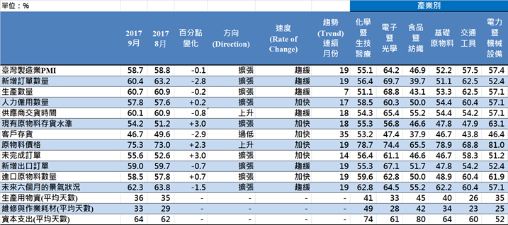
臺灣製造業PMI時間序列走勢圖  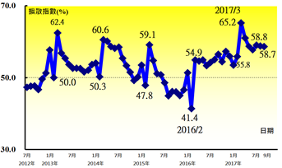 | 產業別 PMI示意圖  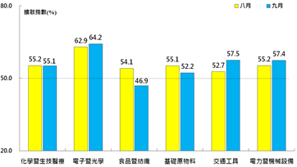
本月重點節錄（Summary）
- 2017年9月臺灣製造業PMI已連續19個月呈現擴張，指數為58.7%。
- 新增訂單與生產數量指數皆已連續3個月維持在60.0%以上的擴張速度，指數各為60.4%與60.7%。六大產業中，電子暨光學產業之新增訂單與生產數量指數皆已連續7個月維持在60.0%以上的擴張速度。
- 全體製造業之人力僱用數量指數為57.8%，連續第17個月呈現擴張。
- 全體製造業之供應商交貨時間指數在8月來到創編以來最高點（60.9%）後，指數微跌0.8個百分點至60.1%。
- 全體製造業之原物料存貨指數已連續18個月呈現擴張，且指數回升3.0個百分點至54.2%。
- 全體製造業已連續35個月回報客戶存貨數量遠低於當前客戶所需（過低，低於50.0%），指數為46.7%。
- 全體製造業之原物料價格指數在8月躍升9.8個百分點至73.0 %後，再攀升2.3個百分點至75.3%。連續第19個月呈現上升（高於50.0%）。
- 全體製造業之未完成訂單指數回升3.0個百分點至55.6 %，連續第14個月呈現擴張。
- 全體製造業之新增出口訂單與進口原物料數量指數皆已連續19個月呈現擴張，指數各為59.0%與58.5%。
- 全體製造業之未來六個月景氣狀況指數已連續3個月維持在60.0%以上的擴張速度，指數為62.3%。六大產業中，電子暨光學產業之未來六個月景氣狀況指數更已連續9個月維持在60.0%以上的擴張速度。
- 2017年9月六大產業中，五大產業PMI呈現擴張，各產業依擴張速度排序為電子暨光學產業（64.2%）、交通工具產業（57.5%）、電力暨機械設備產業（57.4%）、化學暨生技醫療產業（55.1%）與基礎原物料產業（52.2%）。僅食品暨紡織產業PMI轉為緊縮，指數為46.9%。

2017年9月臺灣非製造業經理人指數為53.6%
國家發展委員會
NATIONAL DEVELOPMENT COUNCIL

（September 2017 Taiwan NMI, 53.6%）

商業活動53.1%、新增訂單數量54.6%、人力僱用數量53.1%。
2017年9月臺灣非製造業經理人指數（NMI）¹
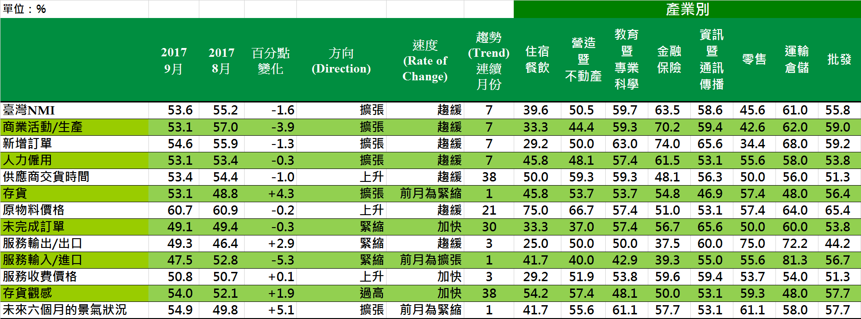
臺灣非製造業NMI時間序列走勢圖  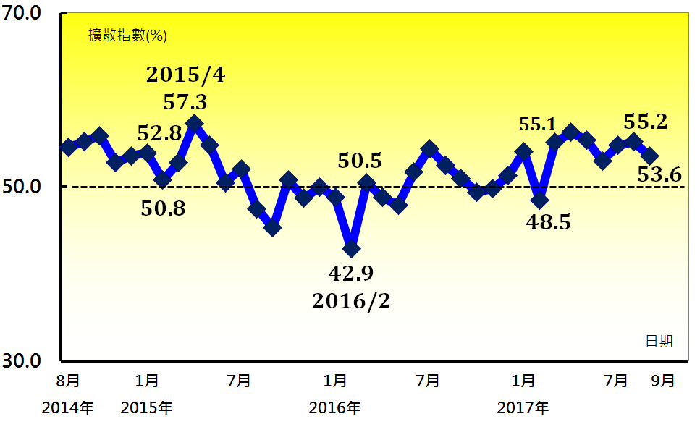 | 產業別NMI示意圖  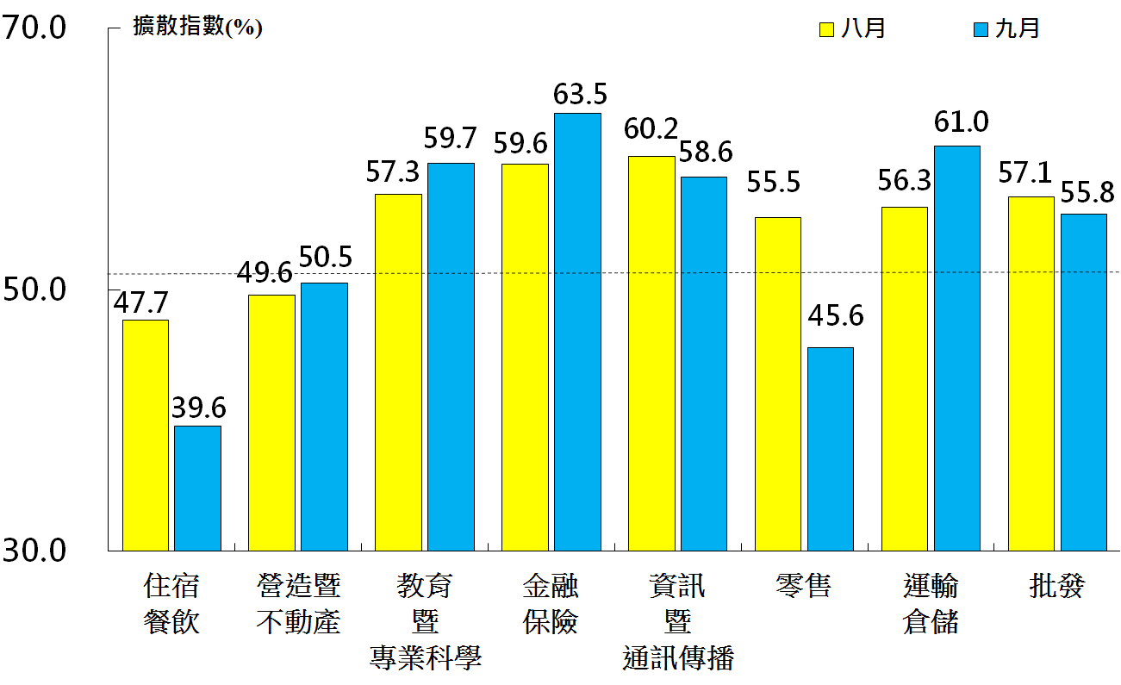
本月重點節錄（Summary）
- 2017年9月臺灣NMI已連續第7個月呈現擴張，惟擴張速度趨緩，指數下跌1.6個百分點至53.6%。
- 全體非製造業之商業活動（生產）與新增訂單（新增簽約客戶或業務）指數皆呈擴張速度趨緩走勢，二指數各回跌3.9與1.3個百分點至53.1%與54.6%。
- 全體非製造業之人力僱用指數已連續7個月呈現擴張，指數為53.1%。
- 全體非製造業已連續38個月回報供應商交貨時間（受託工作完成時間）較前月上升（高於50.0%），指數為53.4%。
- 全體非製造業之存貨數量指數僅維持1個月的緊縮，本月隨即攀升4.3個百分點至53.1%。
- 全體非製造業持續承受營業成本攀升的壓力，原物料價格（營業成本）指數為60.7%，連續第21個月呈現上升（高於50.0%）。
- 全體非製造業已連續30個月回報未完成訂單（工作委託量）為緊縮，指數為49.1%。
- 全體非製造業之服務收費價格指數為50.8%，為2012年7月創編以來首次連續3個月呈現上升（高於50.0%）。
- 全體非製造業之未來六個月景氣狀況指數僅維持1個月的緊縮，本月隨即回升5.1個百分點轉為擴張，指數為54.9%。
- 2017年9月八大產業中，六大產業NMI皆呈現擴張，依擴張速度排序為金融保險業（63.5%）、運輸倉儲業（61.0%）、教育暨專業科學業（59.7%）、資訊暨通訊傳播業（58.6%）、批發業（55.8%）與營造暨不動產業（50.5%）。住宿餐飲業（39.6%）與零售業（45.6%）則回報為緊縮。

中華經濟研究院
2017年9月臺灣採購經理人指數
發布記者會

日 期：民國106年10月2日（星期一）
時 間：上午10:00-12:00
地 點：中華經濟研究院B003會議室（台北市長興街七十五號）

報 告 人：
中華經濟研究院 | 吳中書院長
列 席 者：
中華採購與供應管理協會採購與供應研究中心 | 賴樹鑫執行長
中央研究院經濟所 | 簡錦漢所長
國立東華大學財務金融學系 | 林金龍教授
中華經濟研究院經濟展望中心 | 陳馨蕙助研究員

